**《制作电动机》学习指南**

**学校___________________班级_______________姓名_____________**

【学习目标】

1．能说出磁场对通电导体有力的作用；能正确描述直流电动机的工作原理和能量转化特点。

2．通过实验，知道通电导体在磁场中会受到力的作用，探究力的方向与电流方向和磁场方向有关。

3.了解换向器的作用与电动机的分类

4.能列举出常见的电动机

**【任务一】请阅读九年级物理 P133-P136 《第二十章 第4节 电动机》之内容。**

**【任务二】请观看微课《制作电动机》，并同步完成以下内容。**

温故：当**导线与电池触接的瞬间，小磁针为什么会发生转动？**

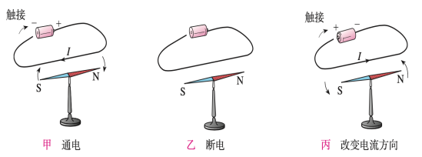

_________________________________________________________

一、磁场对通电导线是否有力的作用？

1.进行实验：请你说明各器材的作用是什么？

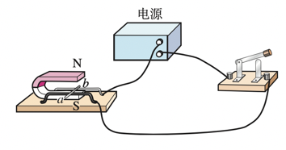

如何判断通电导线在磁场中受到了力的作用？这种物理学方法叫什么？

2.深度思考：猜想通电导线在磁场中受到力的方向与什么因素有关？

（1）当研究通电导线在磁场中受到力的方向与电流方向是否有关时，如何控制不变量，改变自变量？如何判断因变量？

（2）当研究通电导线在磁场中受到力的方向与磁场方向是否有关时，如何控制不变量，改变自变量？如何判断因变量？

（3）实验结论：_________________________________________________________________

二、磁场对通电线圈的作用

1.对照图说明通电线圈为何不能在磁场中持续转动？

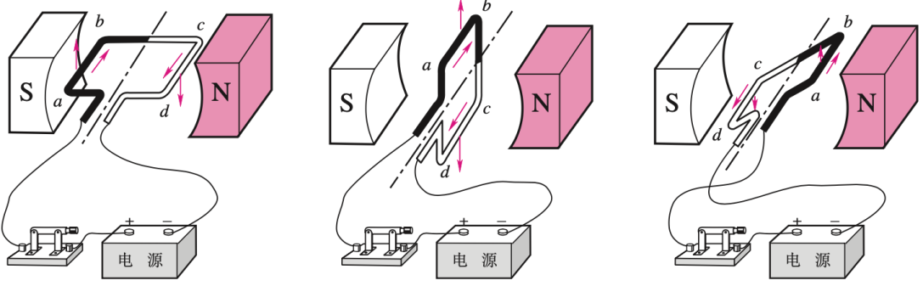

________________________________________

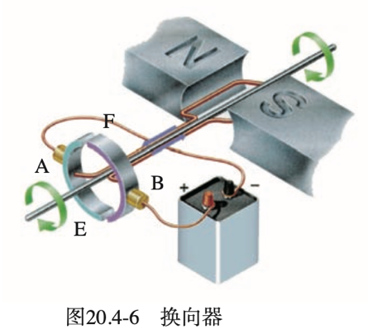

2.如何让通电线圈持续转动下去？有几种办法？

3．换向器的构造是什么？作用是什么？____________________________________________________________

____________________________________________________________

三、直流电动机的构造有哪些？

四、直流电动机的工作原理有哪些？

五、电动机工作过程中的能量转化是怎样的？

六、请你列举出生活、生产的电动机实例

七、制作简易电动机的要点是什么？

八、应用训练

1．图1所示家用电器中，应用直流电动机工作的是（ ）

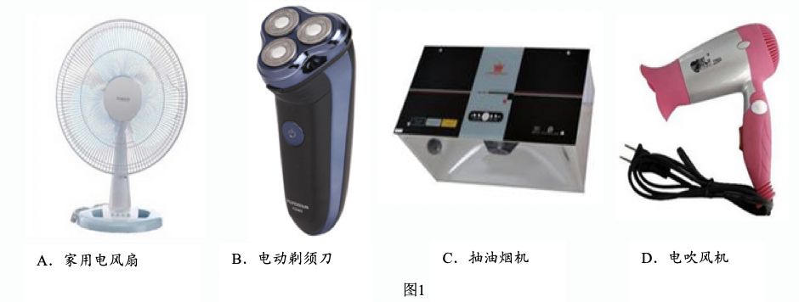

2．如图2所示的四个实验中，能够说明电动机原理的是（ ）

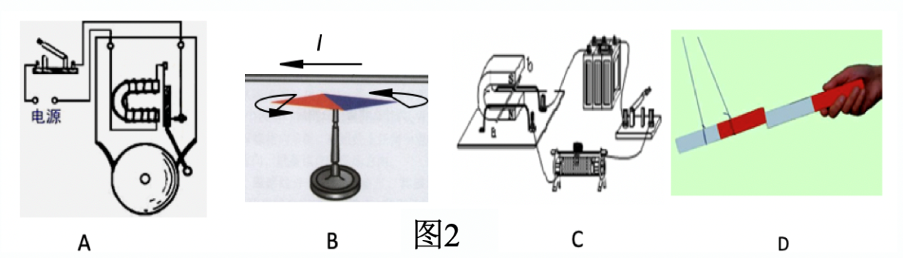

3.小明利用如图3所示的实验装置，探究磁场对通电导体的作用时，闭合开关后，他左右移动滑动变阻器的滑片，发现导轨上的导体ab始终处于静止状态。经检查，全部实验器材均无故障且连接无误。  
请你猜想通电导体ab在磁场中处于静止的原因是_____________________________。  
请写出检验猜想的方法：___________________________________________  
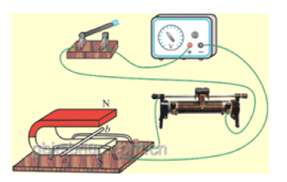

**【任务三】请完成《制作电动机——作业》和《制作电动机——拓展任务》中相关内容。**